**Graffiau Llinell Syth**

CBAC Haf 2008 Mathemateg Ychwanegol Papur 2

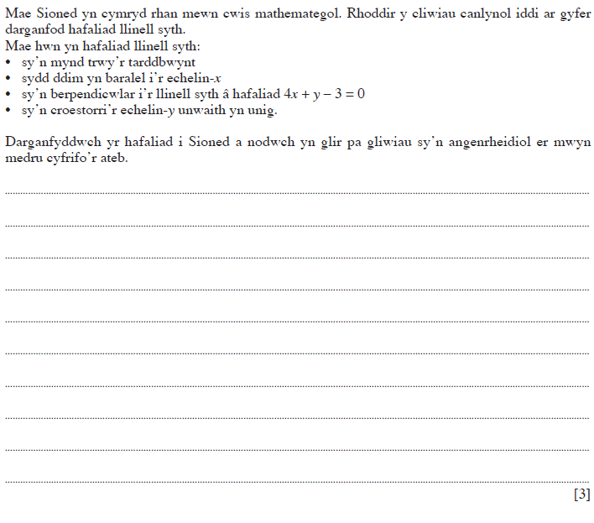

CBAC Haf 2009 Mathemateg Ychwanegol Papur 2

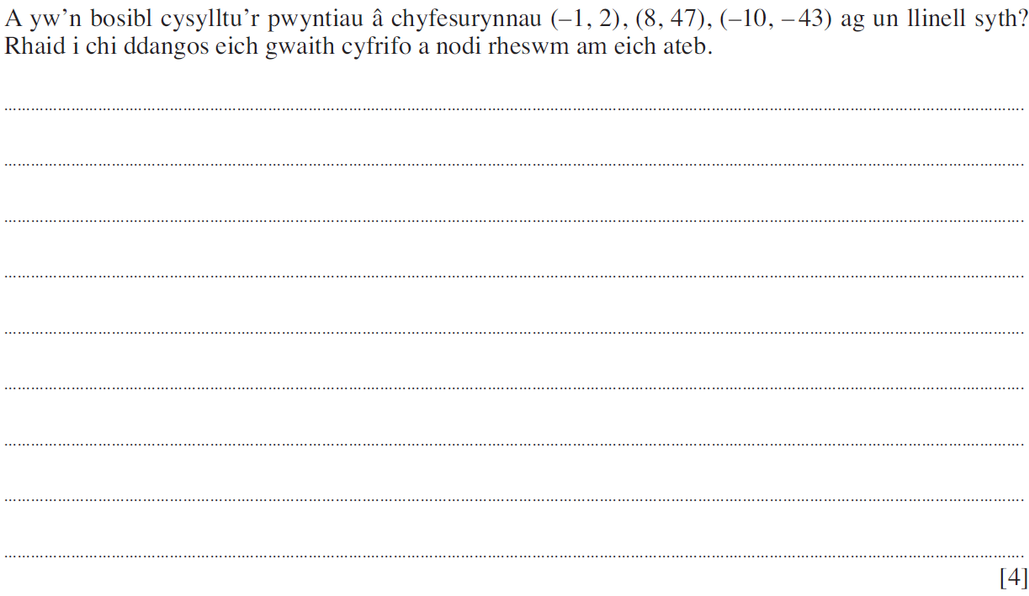

CBAC Haf 2010 Mathemateg Ychwanegol Papur 2

